Федеральное государственное бюджетное образовательное учреждение высшего профессионального образования «Российская академия народного хозяйства и государственной службы при Президенте Российской Федерации»

Нижегородский институт управления

Кафедра Информатики и информационных технологий

ОТЧЕТ

Лабораторная работа №0

Програмная инженерия

Освоение технологии работы с репозиторием

Выполнил: студент группы:

ИБ-321

Борисков Дмитрий

Нижний Новгород

2023 г.

Оглавление

Шаг 1. 3

Шаг 2. 3

Шаг 3. 4

Шаг 4. 5

Шаг 5. 5

Шаг 6. 5

# Шаг 1.

Заходим на сайт github.com (рис 1). Нажимаем “sign in” (вход).

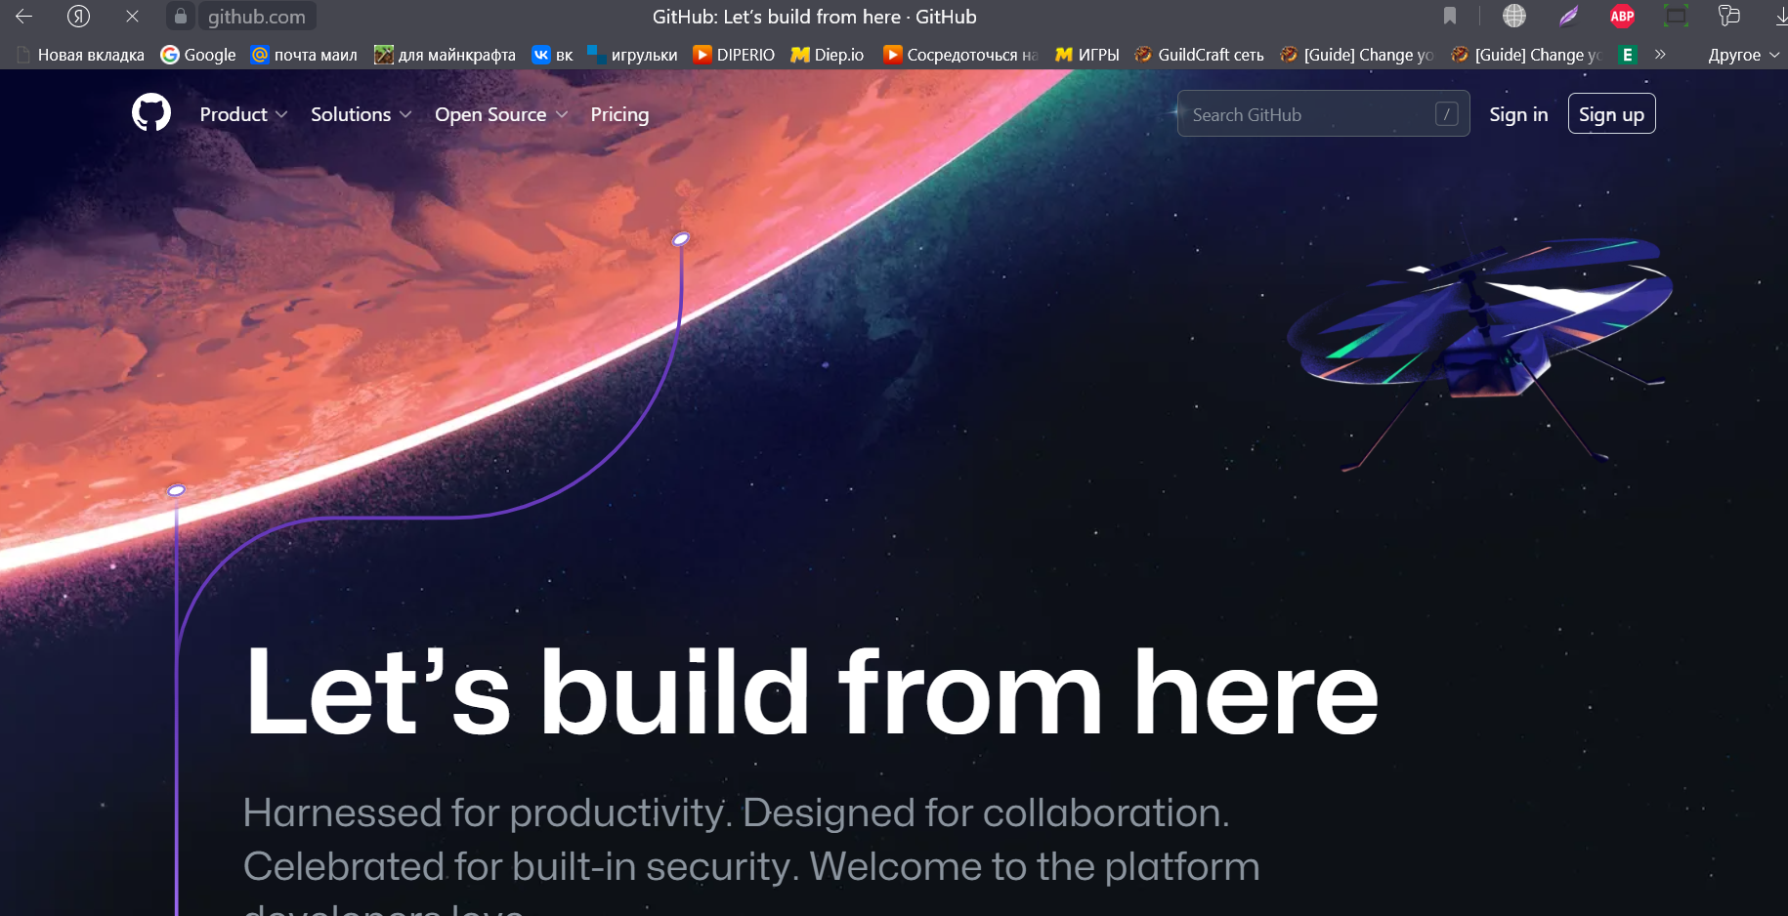

Рисунок 1. вход на github

Шаг 2.

Вводим логин и пароль (рис 2).

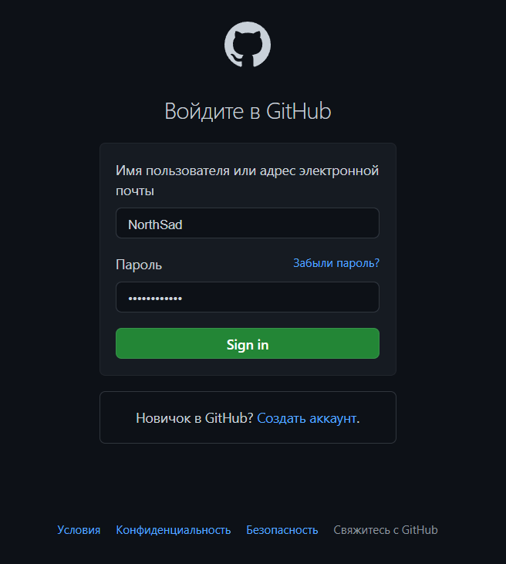

Рисунок 2. ввод данных пользователя.

Мы попадаем на главную страницу (рис 3). Нажимаем на кнопку “create repository” (создать репозиторий).



Рисунок 3. Новый репозиторий.

Задаем имя репозитория, куда будем загружать все отчеты и лабораторные работы (рис 4). Выбираем public или private, то есть тип доступа к нашему репозиторию – публичный или приватный.

# Шаг 3.

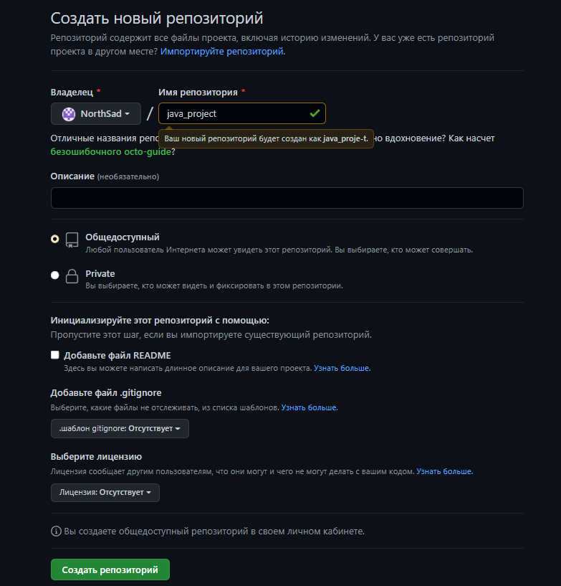

Рисунок 4. создание репозитория.

# Шаг 4.

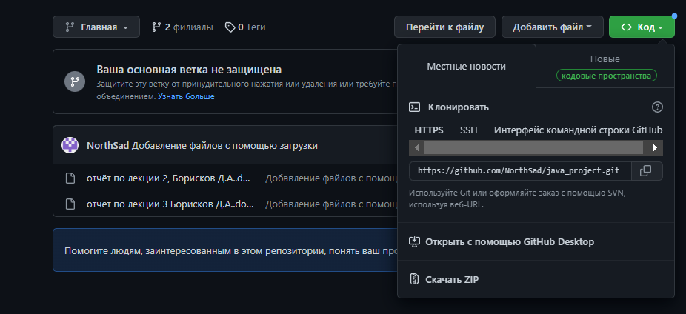

Рисунок 5. Добавляем отчётты в репозиторий.

# Шаг 5.

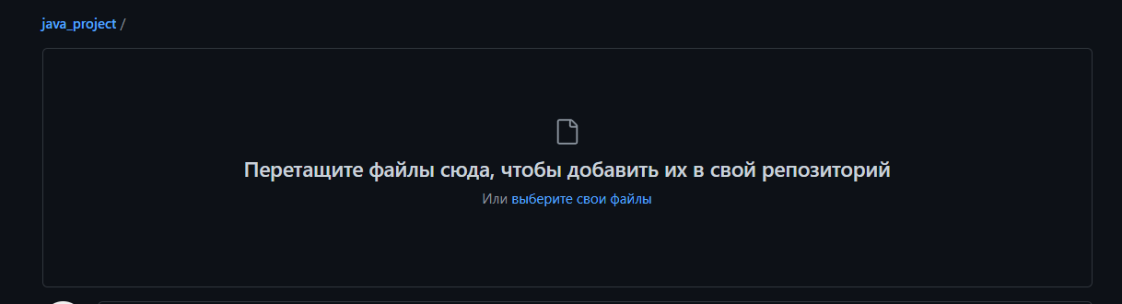

Рисунок 6. Загрузка файлов.

Загрузить файл можно иначе, при помощи push в самом ide.

# Шаг 6.

Синхронезируем ide и репозиторий github.

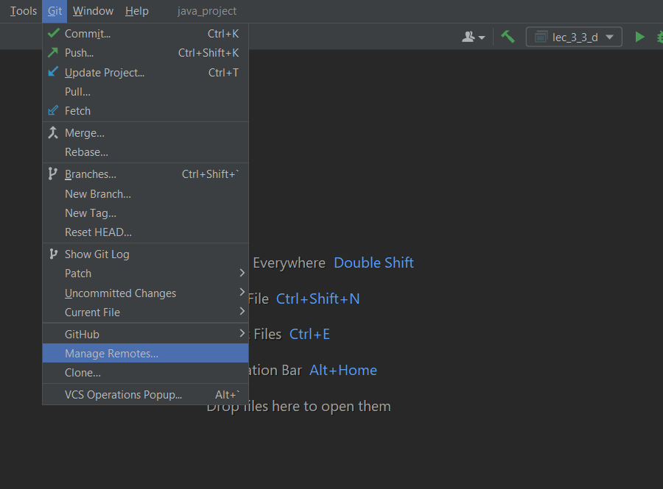

Рисунок 7. Путь.

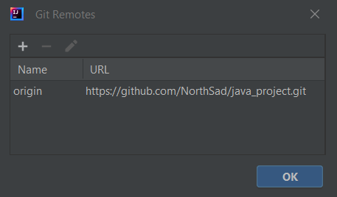

Рисунок 8. Ссылка на репозиторий.

Таким образом можно в реальном времени загружать файлы или их обновлять.

Для этого нужно сначала нажать commit а после commit and push.

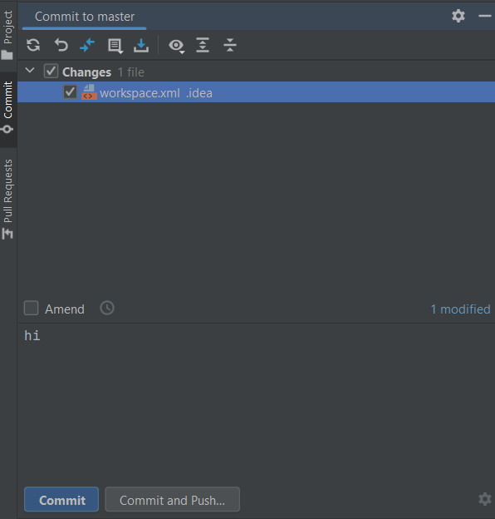

Рисунок 9. Процесс добавления.